**PAKSOI**

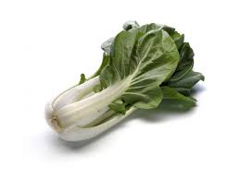

**Oogsten: Aan de grond afsnijden en slechte bladeren weghalen.**